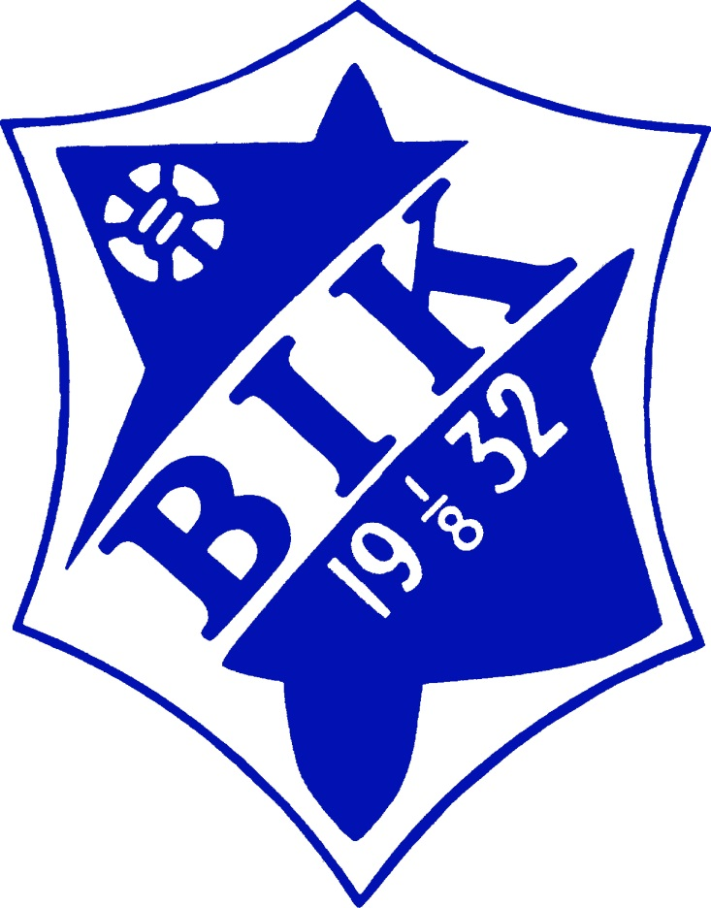

Bråtens IKs policy för sociala medier

2016

Denna policy beskriver riktlinjer för samtliga medlemmar, ledare och förtroendevalda som representerar Bråtens IK.

Bråtens IK ser positivt på användandet av sociala medier. Våra medlemmar, ledare och förtroendevaldas engagemang i sociala medier sprider vårt budskap och gör att vi når ut till fler.
Tänk på att privata åsikter och kommentarer lätt kan kopplas ihop med den förening du är engagerad i utan att de är medvetna eller står bakom dina åsikter eller kommentarer.
Du som person och din medverkan i sociala medier påverkar inte bara bilden av dig själv utan också bilden av föreningen. Du är alltid personligt ansvarig för sådant du publicerar på eget initiativ oavsett om publiceringen skett i egenskap av medlem, ledare eller förtroendevald eller privat.
I linje med vår likabehandlingsplan får inte kränkningar, trakasserier eller mobbning av spelare, ledare, domare, motståndare, publik eller funktionärer förekomma i sociala medier.
Om ni fotar eller filmar på träning/match – fråga alltid de som syns om det är okej att publicera på sociala medier. Spelare måste få göra fel utan att vara rädd för att det hamnar på nätet. Var inte rädd för att be andra människor ta bort inlägg.

Om problem eller diskussioner uppstår
Vi ger oss inte in i andras trådar och försöker svara.

Öppna för en kontakt i verkliga livet och lös problemen offline, t.ex. med möte, telefonsamtal, mail, personligt meddelande.

Klubben gör ett eget inlägg och visar online att vi tar problemen på allvar för att inte upplevas som nonchalanta. Men: lös problemen utanför sociala medier.

Grundtips
Publicera gärna det som är positivt för klubben. Var ödmjuka i jämförelser med andra klubbar.

Hitta andra forum för att diskutera negativa händelser/synpunkter.

